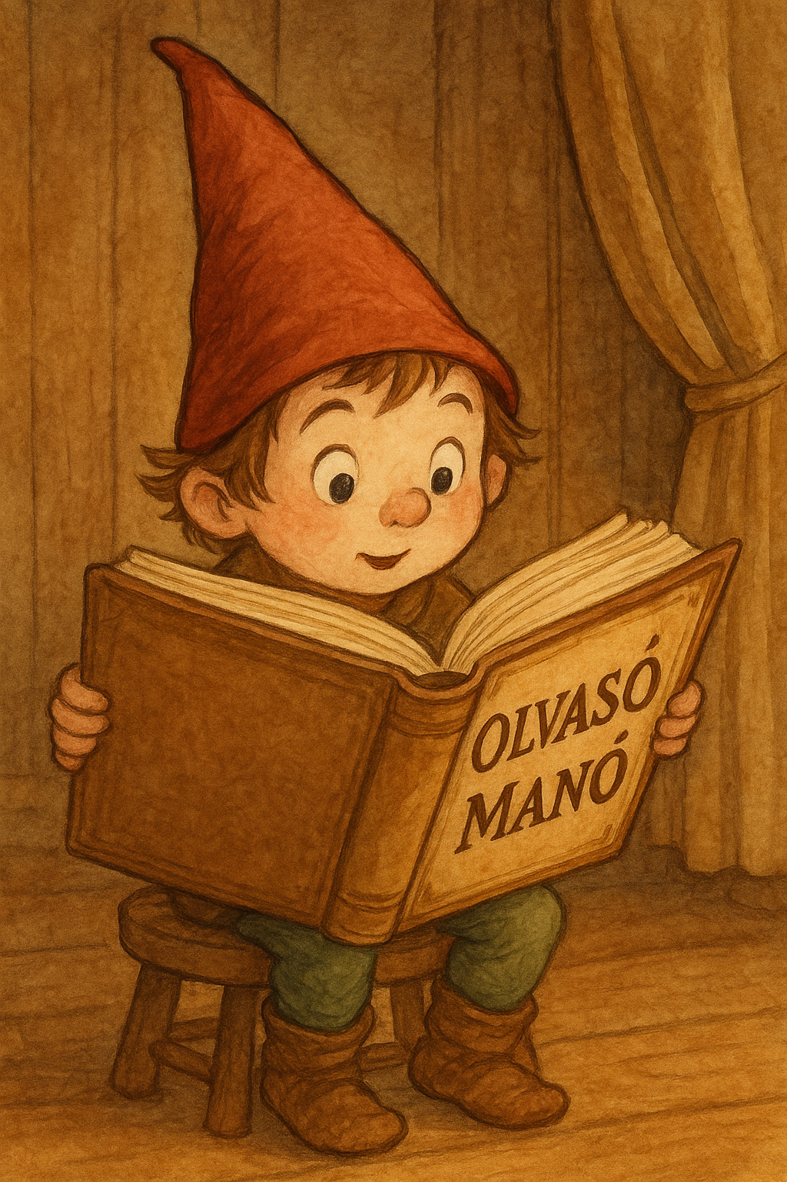
Vig Balázs: A rettegő fogorvos

- Pajti Fognyűvő doktor ténykedése közben mit talált a legkellemetlenebbnek?

- Fognyűvő doktor miért retteg a gyerekektől? Írd le három-négy mondatban!

- Pajtival a doki két csodát tett. Melyek ezek?

Neved, e-mail címed:……………………………………………………………………………
Iskolád, osztályod:………………………………………………………………………………
Lakcímed:………………………………………………………………………………………

